梵燊AI短剧创作平台 · 国际版 内测报告

项目 | 信息
产品名称 | 梵燊AI短剧创作平台 · 国际版
测试时间 | 2026年7月21日
测试人员 | 林永彬
测试环境 | 国际版Web端
测试流程 | 想法生成大纲 → 生成剧本 → 进入创作平台 → 选择风格/比例/清晰度 → 审核剧本正文 → 生成角色图 → 生成道具 → 生成场景 → 生成分镜首帧图 → 生成分镜视频 → 合成视频

测试概览

测试模块 | 测试状态 | 核心问题
图片生成 | ⚠️部分通过 | 真人风格图片内容审核不通过、图片生成后偶发不显示、首帧图报错后卡在审核状态
视频生成 | ❌不通过 | 视频任务提交失败、提示词超长、内容审核拒绝、生成比例与选择不符
界面与交互体验 | ⚠️部分通过 | 选项虚化不清晰、排版布局需优化、登录界面缺少"忘记密码"
生成效果与性能 | ⚠️部分通过 | 首帧参考图生成速度较慢，图片生成效果较第一版有提升

测试一：图片生成测试

1. 测试项目
图片生成功能全链路测试，覆盖角色图、道具图、场景图、分镜首帧图的生成流程，重点验证真人风格图片的审核通过率及生成稳定性。

2. 测试经过
步骤 | 操作内容 | 结果
① | 在创作平台选择风格（Photorealistic/真人风格）、比例（9:16）、清晰度（1080p） | ✅正常
② | 审核剧本正文，确认角色、道具、场景信息 | ✅正常
③ | 点击生成角色图（真人风格） | ❌失败：生成的图片被内容审核拒绝
④ | 按照解决方案操作：进入失败集数 → 打开"分镜视频"步骤 → 找到失败分镜 → 保留原首帧图不重新生成 → 修改运镜提示词为安全描述（"原创虚构的成年角色在室内自然站立，缓慢转身并看向窗外，表情平静，动作稳定。中景固定机位，柔和自然光，无冲突、无伤害、无危险行为，不新增人物，不改变角色身份、面部特征与服装"）→ 重新生成视频 | ⚠️需进一步判断：若仍审核拒绝=首帧图触发审核；若可生成=原剧情/运镜提示词触发审核
⑤ | 生成道具图、场景图 | ✅正常
⑥ | 生成分镜首帧图 | ❌失败：报错后重新提交修改，一直处于审核状态，修改生成后的图片效果不佳

3. 测试结果
【图片报错截图】
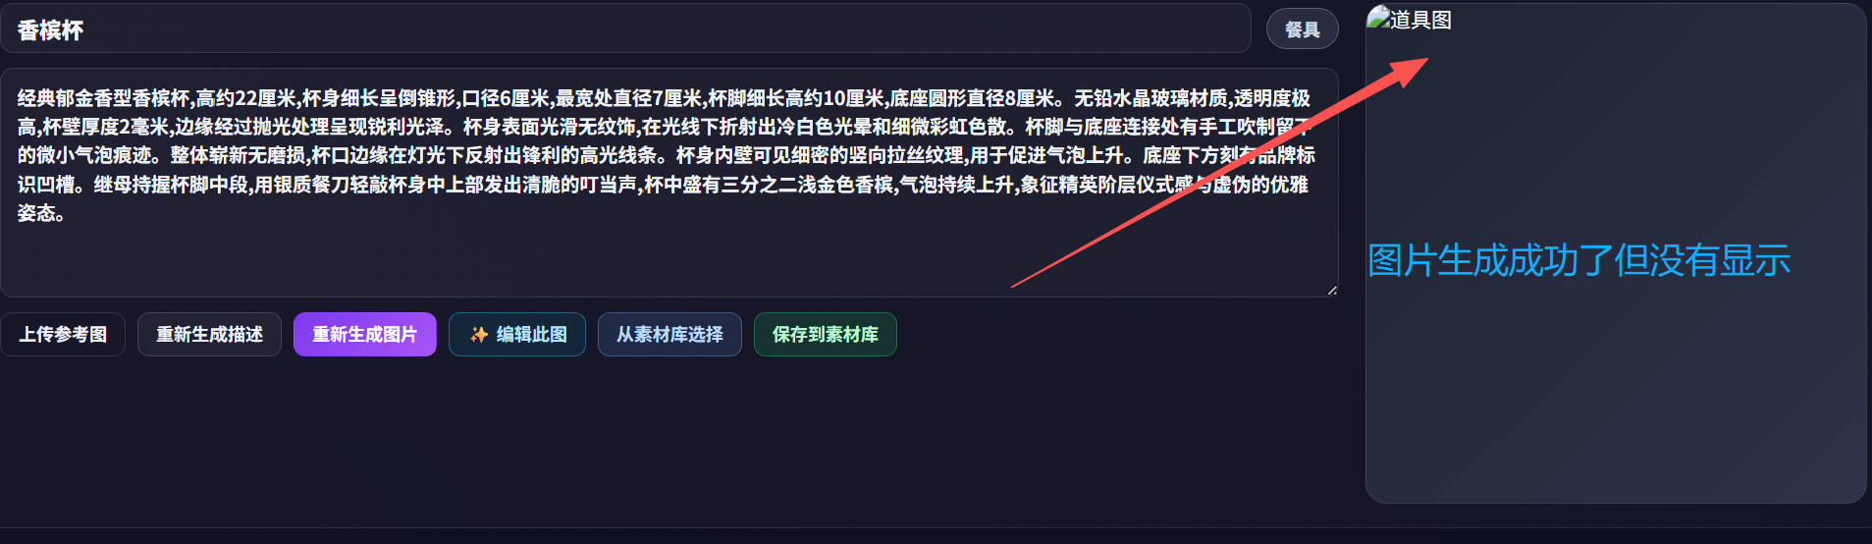
【首帧图报错截图】
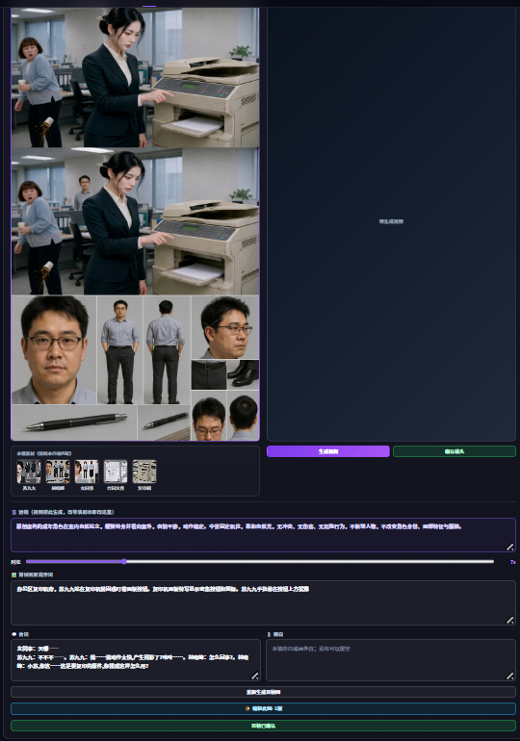
【图片生成失败报错】pro版图片生成不了显示：图片提交失败 请检查登录状态 会员权限和后台配置
功能测试结果：
• ✅ 道具图、场景图可正常生成
• ✅ 图片生成效果相较第一版人物刻画更生动形象
• ❌ 真人风格角色图频繁触发内容审核拒绝
• ❌ 首帧图报错后重新提交会一直卡在审核状态
• ⚠️ 图片生成后偶发不显示（页面已生成但图片区域空白）

4. 总结
问题 | 说明 | 建议
真人图片内容审核不通过 | 使用Photorealistic风格生成真人角色图时，频繁被内容审核拒绝，导致角色图无法生成 | 优化内容审核策略，区分真实人物与AI生成角色的审核标准；或增加审核失败后的自动重试机制
图片生成后偶发不显示 | 图片已成功生成但页面不显示，需刷新才能看到 | 排查前端图片加载逻辑，增加生成完成后的自动刷新或轮询确认机制
首帧图报错后卡在审核状态 | 首帧图生成报错后重新提交修改内容，一直处于审核状态无法完成，且最终生成图片效果不佳 | 修复审核状态卡死问题，增加超时自动失败机制；优化首帧图生成质量

测试二：视频生成测试

1. 测试项目
视频生成功能全链路测试，覆盖分镜视频生成、视频合成流程，重点验证视频生成的成功率、提示词长度限制及生成比例准确性。

2. 测试经过
步骤 | 操作内容 | 结果
① | 在分镜视频步骤中，选择分镜并点击"生成视频" | ❌失败：提示"视频任务提交失败，请检查登录状态、会员权限和后端配置"
② | 修改提示词后重新提交生成视频 | ❌失败：提示词长度超过最大限制4096字符
③ | 精简提示词后再次提交 | ❌失败：生成的视频被内容审核拒绝
④ | 检查生成完成的视频比例 | ❌错误：前面选择比例为9:16，实际生成的是16:9

3. 测试结果
报错信息1：
视频任务提交失败，请检查登录状态、会员权限和后端配置
报错信息2：
SD 2.0 video task failed (task=79394598, refunded): 上游视频创建：状态400：{"代码":"invalid-argument","错误":"提示长度超过了允许的最大长度4096"}
报错信息3：
SD 2.0 video task failed (task=79440187, refunded): 生成的视频被内容审核拒绝
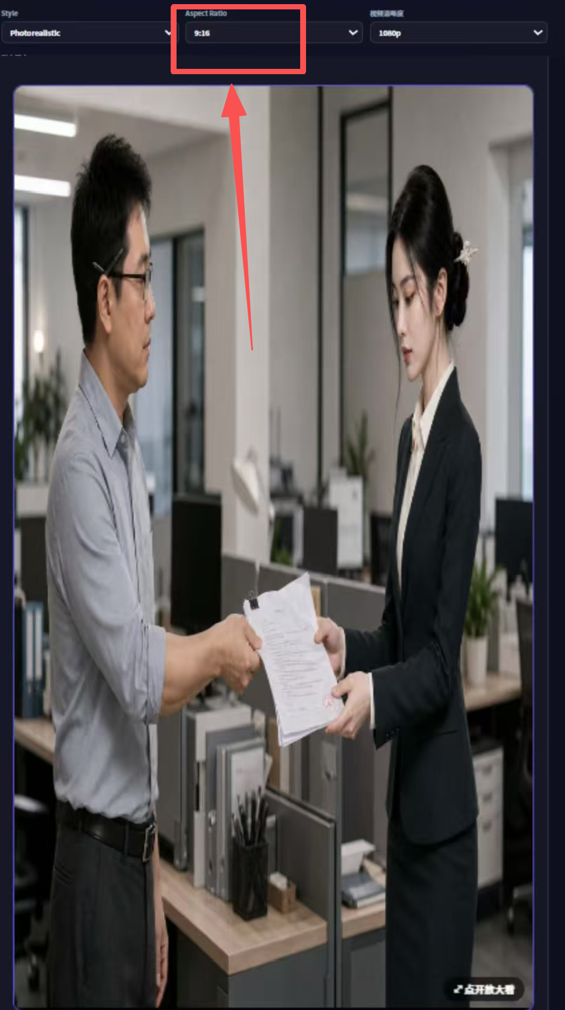
功能测试结果：
• ❌ 视频任务提交失败，无法正常生成
• ❌ 提示词长度超过4096字符上限导致生成失败
• ❌ 视频内容被审核拒绝
• ❌ 生成视频比例与用户选择不符（选9:16，生成16:9）
• ✅ 视频生成速度有时间提示，一段4秒视频约4分钟完成

4. 总结
问题 | 说明 | 建议
视频任务提交失败 | 提示检查登录状态、会员权限和后端配置，疑似权限或配置问题 | 排查后端视频生成接口的鉴权和配置链路，确认会员权限与视频生成的关联逻辑
提示词长度超限 | 运镜/视频提示词超过4096字符上限导致上游拒绝 | 前端增加提示词字符数实时计数和超限提醒；后端自动截断或分段处理超长提示词
视频内容审核拒绝 | 生成的视频被内容审核系统拒绝 | 优化审核策略，与图片审核问题统一排查；提供审核失败的具体原因提示
视频比例与选择不符 | 用户选择9:16比例，实际生成16:9视频 | 排查比例参数传递链路，确保用户选择的比例正确传递到视频生成接口

测试三：界面与交互体验测试

1. 测试项目
平台界面布局与交互体验测试，覆盖选项可见性、操作流程便捷性、登录界面功能完整性。

2. 测试经过
步骤 | 操作内容 | 结果
① | 在创作平台查看风格、比例、清晰度等选项设置 | ⚠️异常：选项虚化不清晰，难以辨认
② | 在分镜制作页面查看"生成首帧图"等操作按钮位置 | ⚠️异常：关键操作按钮位置靠下，不够便捷
③ | 查看生成图片/视频的展示区域大小 | ⚠️异常：图片/视频展示区域过大，影响页面整体浏览
④ | 退出后尝试重新登录，查看登录界面功能 | ⚠️异常：登录界面缺少"忘记密码"选项

3. 测试结果
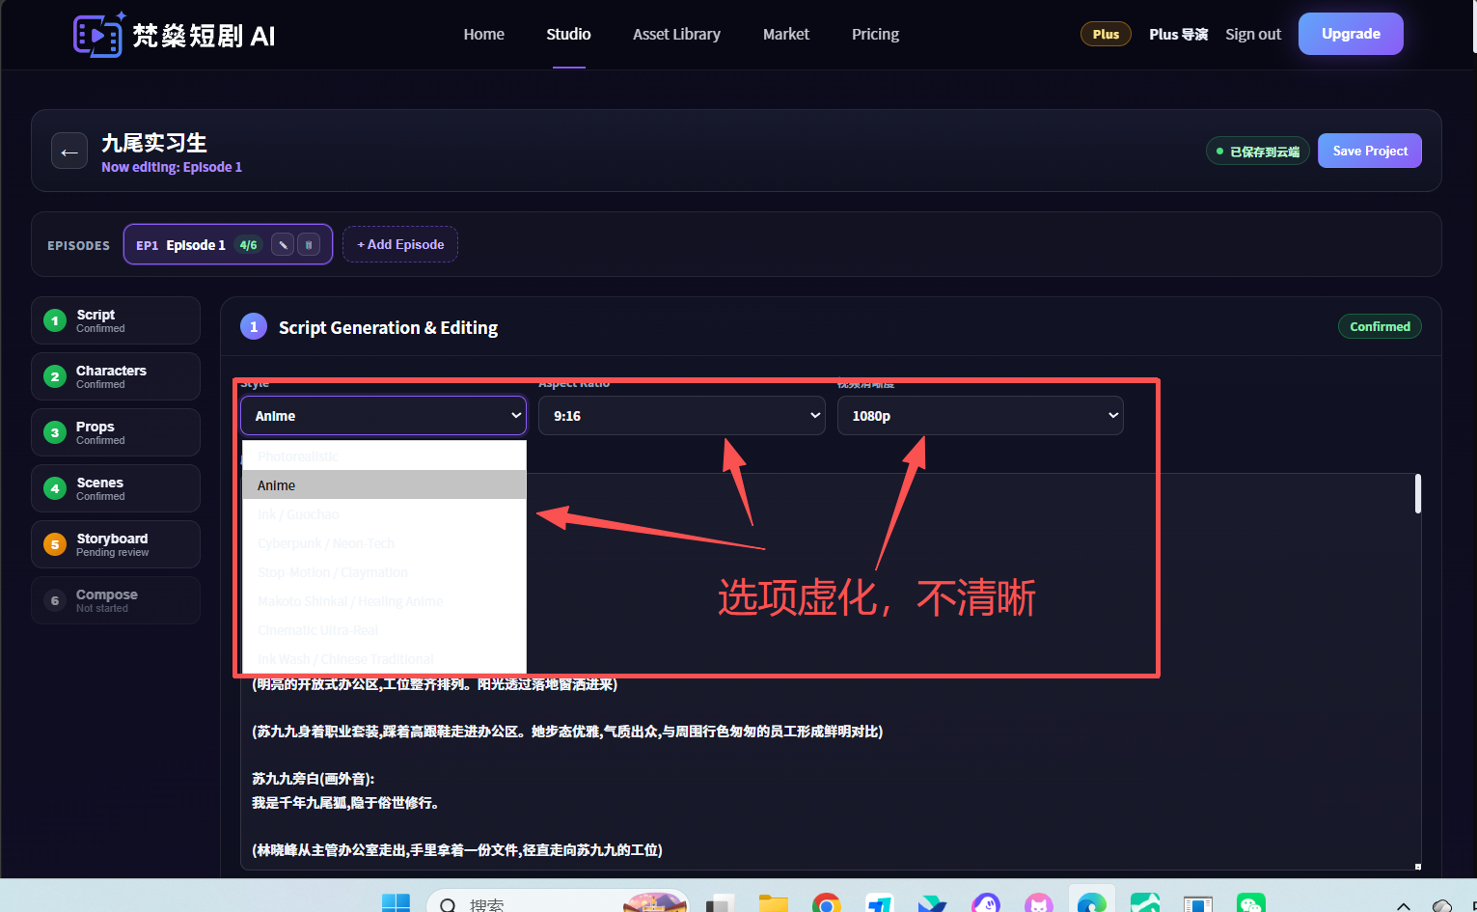
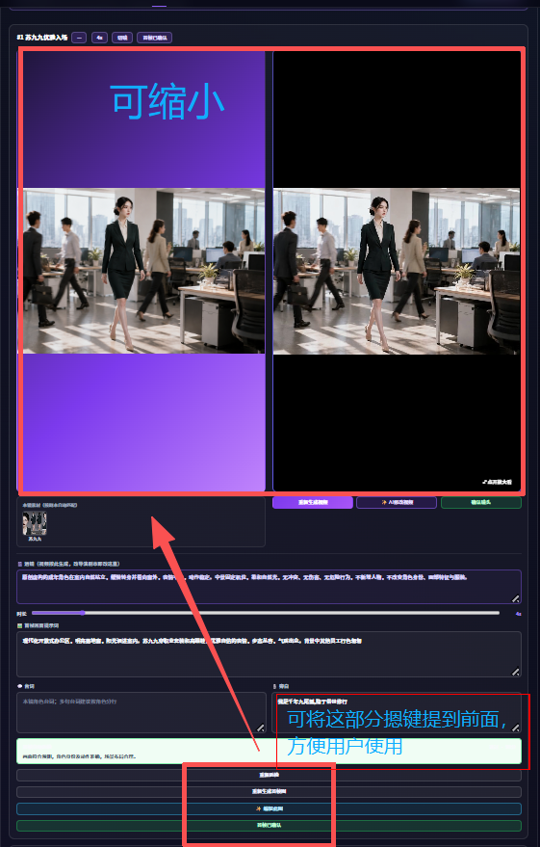
功能测试结果：
• ⚠️ 风格/比例/清晰度等选项虚化不清晰，影响用户识别和选择
• ⚠️ "生成首帧图"等高频操作按钮位置靠下，操作不够便捷
• ⚠️ 生成图片/视频展示区域偏大，挤压操作空间
• ⚠️ 登录界面缺少"忘记密码"功能，用户忘记密码无法找回

4. 总结
问题 | 说明 | 建议
选项虚化不清晰 | 风格、比例、清晰度等选择项显示模糊，用户难以辨认当前选中状态 | 优化选项UI样式，增加选中/未选中的视觉区分度，提高可读性
排版布局需优化 | 生成首帧图等高频按钮位置靠下，图片/视频展示区域偏大影响操作 | 将"生成首帧图"等高频操作按钮提前；缩小图片/视频展示比例，留出更多操作空间
登录界面缺少忘记密码 | 用户忘记密码后无法找回，可能导致原有作品丢失 | 登录界面增加"忘记密码"找回功能，支持邮箱/手机号重置密码

测试四：生成效果与性能测试

1. 测试项目
平台各模块生成效果与速度性能测试，覆盖图片生成质量、生成速度、并发能力及首帧图性能。

2. 测试经过
步骤 | 操作内容 | 结果
① | 生成角色图、道具图、场景图，观察生成质量和速度 | ✅正常：图片效果较第一版更生动，速度约3min/张
② | 同时提交多个图片生成任务，测试并发能力 | ✅正常：可同时提交4-5个图片生成任务
③ | 生成分镜首帧图，观察生成速度 | ⚠️异常：首帧参考图生成速度较慢
④ | 生成分镜视频，观察生成速度和提示 | ✅正常：有速度提示，4秒视频约4分钟完成

3. 测试结果
功能测试结果：
• ✅ 图片生成效果相较第一版人物刻画更生动形象
• ✅ 图片生成速度约3min/张，可同时提交4-5个任务并行生成
• ✅ 视频生成有速度提示，4秒视频约4分钟完成
• ⚠️ 首帧参考图生成速度较慢，影响整体创作效率

4. 总结
问题 | 说明 | 建议
首帧图生成速度慢 | 首帧参考图生成耗时较长，影响分镜制作整体效率 | 优化首帧图生成链路性能，或增加进度提示和后台生成模式
部分界面需优化调整 | 整体界面存在多处需要微调的细节 | 建议收集用户反馈后统一进行一轮UI优化迭代

总体测试总结

问题汇总
编号 | 问题 | 所属模块 | 问题类型
1 | 真人图片内容审核不通过 | 图片生成 | 服务稳定性
2 | 首帧图报错后卡在审核状态 | 图片生成 | 代码Bug
3 | 视频任务提交失败 | 视频生成 | 配置缺失
4 | 提示词长度超限（4096字符） | 视频生成 | 代码Bug
5 | 视频内容审核拒绝 | 视频生成 | 服务稳定性
6 | 视频比例与选择不符 | 视频生成 | 代码Bug
7 | 图片生成后偶发不显示 | 图片生成 | 代码Bug
8 | 选项虚化不清晰 | 界面与交互 | 体验优化
9 | 排版布局需优化 | 界面与交互 | 体验优化
10 | 登录界面缺少忘记密码 | 界面与交互 | 功能未完成
11 | 首帧图生成速度慢 | 生成效果与性能 | 性能优化

可用功能确认
功能 | 状态 | 备注
想法生成大纲 | ✅可用 | —
剧本生成 | ✅可用 | —
风格/比例/清晰度选择 | ⚠️可用但体验不佳 | 选项虚化不清晰
角色图生成（非真人风格） | ✅可用 | 效果较第一版提升
道具图生成 | ✅可用 | —
场景图生成 | ✅可用 | —
分镜首帧图生成 | ⚠️可用但不稳定 | 速度慢，偶发卡审核
分镜视频生成 | ❌不可用 | 多种原因导致生成失败
视频合成 | ⚠️待验证 | 因视频生成失败未能完整测试
登录/注册 | ⚠️功能不完整 | 缺少忘记密码功能

总体评价
本次内测覆盖了梵燊AI短剧创作平台国际版的完整创作流程（从想法生成到视频合成），共发现 11个问题
核心阻塞点： 视频生成模块存在严重问题——任务提交失败、提示词长度超限、内容审核拒绝、比例不符四重问题叠加，导致分镜视频基本无法正常生成，直接影响平台核心功能可用性。图片生成模块的真人风格审核问题和首帧图卡审核问题同样阻断创作流程。
整体可用性判断： 平台国际版当前处于早期内测阶段，图片生成（非真人风格）和剧本生成功能基本可用，但视频生成模块存在阻断性问题。

